Video: Sýček obecný

SÝČEK OBECNÝ

Poznáš naše sovy? Nápovědu najdeš ve videu a v přesmyčkách.

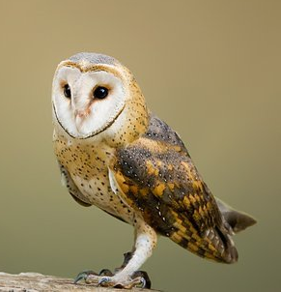
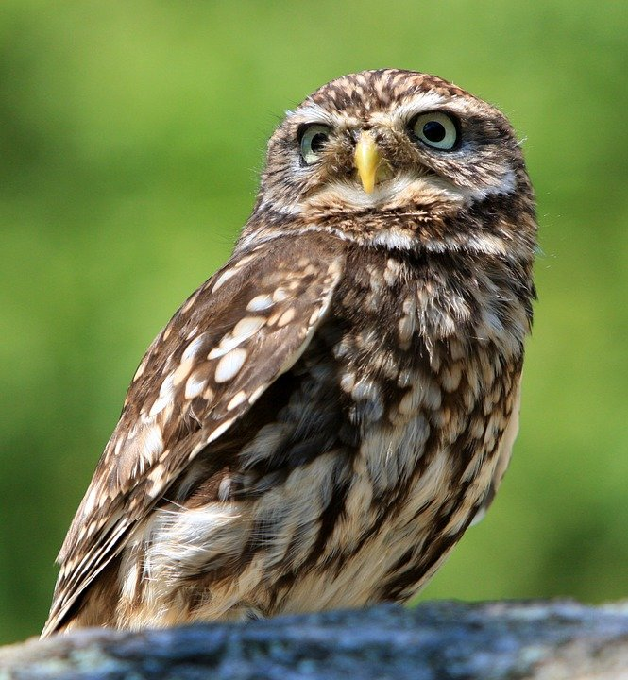

Eýkčs eýocbn ___________________ aovs ááelnp _____________________

Popiš sýčka obecného

- velikost –

- tvar hlavy –

- barva oka –

- délka ocasu –

- výskyt –

Sýček a člověk

Doplň do textu slova: bitev, svítilo, považovali, přilákat, vysloužili

Pověst poslů smrti si sýčci ________ už ve starověku u nás, v Číně i Egyptě.

Tito zvědavci se občas nechali _______ světlem v okně, když se přes noc _________.

To se dělalo především u těžce nemocných, a pověra byla tu.

Naopak staří Řekové ________________ sýčka za symbol moudrosti.

Athéňané si sýčka brali do ________, aby povzbudil vlastní armádu k boji.

Záchrana sýčka

Sýčků v přírodě ubývá. Uveď, jakým způsobem můžeme pomáhat sýčkům k přežití v přírodě i v okolí domů.

_______________________________________________________________________

_______________________________________________________________________

_______________________________________________________________________

_______________________________________________________________________

_______________________________________________________________________

Autor: Andrea Tláskalová
Toto dílo je licencováno pod licencí Creative Commons [CC BY-NC 4.0]. Licenční podmínky navštivte na adrese [https://creativecommons.org/choose/?lang=cs].

